于最终 FCW 的载波 NCO
累加相位重建方案
适用于自研 GNSS 芯片的 L1/L5 载波距离增量与稳定性验证
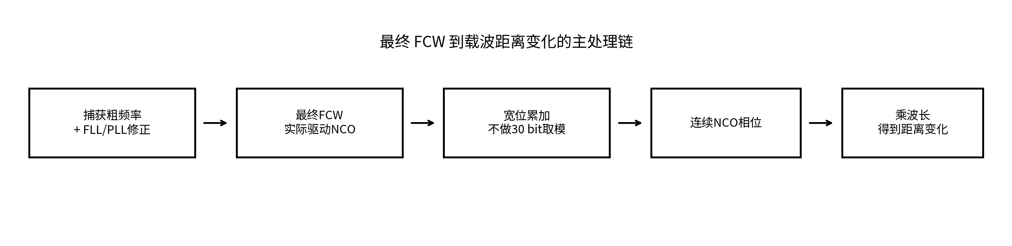
版本：V1.0
日期：2026 年 8 月

文档目的与结论摘要
本文给出一种不依赖上层定位结果、直接利用载波 NCO 最终频率控制字（FCW）重建连续载波相位的工程实现方案。方案适用于 NCO 相位累加器和 FCW 均采用 30 bit 定点表示的自研 GNSS 芯片。
核心结论：只要“最终 FCW”是实际送入载波 NCO 相位累加器的总控制字，就不应再单独叠加 FLL、PLL 或其他环路修正量；应对最终 FCW 按其有效持续时间进行宽位累加，保留所有整周，再换算成连续相位和载波距离变化。
- 30 bit 相位累加器快照只表示一周内的小数相位，会周期性回卷，不能单独恢复日志间隔内经过的整周数。
- 30 bit FCW 表示每个 NCO 时钟的有符号相位增量；只要数值定义明确，可以使用 64 bit 或更宽累加器恢复完整相位变化。
- 载波绝对整周模糊度不影响同一连续锁定段内的时间差分；但 NCO 在采样间隔内实际转过的整周必须由 FCW 积分保留下来。
- L1 和 L5 必须先分别乘各自标称波长换算成米，再比较距离增量；不能直接相减两频点的相位角或相位周数。

目录
1. 适用范围与前提
2. 数据定义和能力边界
3. 最终 FCW 的确认
4. 30 bit FCW 的有符号解释
5. 连续相位重建算法
6. 残余相位误差的处理
7. 相位到距离的换算
8. L1/L5 20 ms 稳定性验证
9. 异常与边界条件
10. 底层 LOG 接口建议
11. 数值示例
12. 参考实现代码
附录：实施检查表

1. 适用范围与前提

1.1 适用场景
本方案用于自研 GNSS 接收芯片中，基于载波环最终输出的频率控制字重建连续载波相位，并进一步形成 L1、L5 的载波距离变化量。典型应用包括：
- 固定方向下评估 L1/L5 两条完整接收链的相对相位稳定性；
- 每 1 ms 或 20 ms 统计两频点载波距离增量差；
- 暗室转角实验中测量 6～7 cm 天线基线投影变化；
- 定位或上层 PVT 不可用时，直接由底层跟踪环数据形成相对载波距离。

1.2 必须满足的前提
- L1 和 L5 已跟踪同一颗卫星，并在分析时间段内连续锁定；
- 两路具有统一硬件时间基准，测量历元可严格对齐；
- 最终 FCW 的位宽、符号格式、NCO 时钟频率和生效时段已知；
- 能够识别 NCO 重置、失锁重捕、环路切换、周跳及数据位/二级码相关事件；
- 相位重建期间不遗漏任何一次 FCW 更新，或硬件直接提供每历元完整相位增量和。

2. 数据定义和能力边界
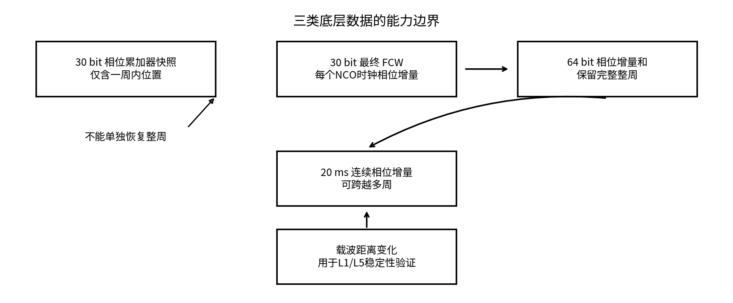

2.1 30 bit 相位累加器
P[n+1] = ( P[n] + FCW[n] ) mod 2³⁰
相位累加器 P[n] 的 30 bit 数值只表示当前相位在一个周期内的位置。超过 2³⁰−1 后回到 0 附近属于正常模运算，并非异常溢出。
能力边界：若只每 1 ms 读取一次 P[n]，而 1 ms 内实际相位可能转过多周，则仅靠两个相位快照不能判断中间经过了多少个整周。

2.2 最终 FCW
Δφ_sample[n] = 2π · FCW_signed[n] / 2³⁰
最终 FCW 描述的是每个 NCO 时钟应增加的有符号相位量。它本身虽然也是 30 bit，但只要按照有符号格式解释并在软件或硬件中使用宽位累加，就可以保留完整的多周相位变化。

2.3 64 bit 影子累计量
A₆₄[n+1] = A₆₄[n] + FCW_signed[n]
Φ_NCO[n] = 2π · A₆₄[n] / 2³⁰
A₆₄ 不执行模 2³⁰ 运算，因此既保留一周内的小数相位，也保留已经经过的所有整周。

3. 最终 FCW 的确认

3.1 “最终”的严格定义
本方案所称最终 FCW，是直接连接到载波 NCO 相位累加器加法器输入端、在该时段内实际驱动本地载波旋转的总控制字。典型组成可写为：
FCW_final = FCW_coarse + FCW_FLL + FCW_PLL + FCW_aid + FCW_clock + …
若获取的寄存器位于上述各项求和之后，则环路修正量已经包含在最终 FCW 中。相位重建时再次叠加 FLL/PLL 修正会造成重复计算。

3.2 需要通过 RTL 或寄存器映射确认的事项
- 该 FCW 是否真正送入相位累加器，而不是只用于监控；
- 是否包含捕获阶段得到的粗多普勒或固定中频项；
- 是否包含 FLL、PLL、时钟补偿和外部辅助项；
- FCW 在哪个时钟沿更新，从何时开始生效；
- 同一值持续多少个 NCO 时钟；
- FCW 是无符号、偏移二进制还是二进制补码；
- L1、L5 的 NCO 时钟频率和缩放是否相同。

3.3 不可直接使用的中间量
- 载波鉴别器误差；
- PLL 环路滤波器单独输出；
- FLL 频率误差；
- 相对于初始多普勒的微调量；
- 只包含低中频或只包含残余多普勒的局部 FCW。
判断标准：沿信号链检查：该数值是否就是“下一次相位累加时加到 P[n] 上的数”。若答案为是，才可作为最终 FCW。

4. 30 bit FCW 的有符号解释

4.1 二进制补码情况
M = 2³⁰，H = 2²⁹
FCW_signed = FCW_raw，若 FCW_raw < H
FCW_signed = FCW_raw − M，若 FCW_raw ≥ H
转换后，FCW_signed 的理论范围为 −2²⁹ 到 2²⁹−1。对应可表示的数字频率范围通常为 NCO 时钟频率的负半带到正半带。

4.2 频率换算
f_NCO = FCW_signed · f_clk / 2³⁰
其中 f_clk 是相位累加器真正执行一次加法的时钟频率，而不是 CPU 日志频率、相关器 dump 频率或环路更新频率。

4.3 符号校验
通过可控数字注入或模拟器多普勒设置进行校验：给定正向多普勒后，检查 FCW_signed、NCO 相位和重建距离的正负变化是否与系统定义一致。若符号相反，只能统一修改相位/距离符号，不能随意改波长或再加修正项。

5. 连续相位重建算法

5.1 方法 A：逐 NCO 时钟宽位累加（最准确）
A₆₄[n+1] = A₆₄[n] + FCW_signed[n]
ΔΦ[n] = 2π · FCW_signed[n] / 2³⁰
此方法不依赖上层定位、多普勒预测或 30 bit 相位快照解缠。只要所有 NCO 更新都被累计，就能获得完整连续相位。

5.2 方法 B：按恒定生效区间累计
若 FCW 只在环路历元边界更新，并在下一历元内保持不变，设第 k 个历元持续 Nclk[k] 个 NCO 时钟，则：
S[k] = FCW_signed[k] · Nclk[k]
ΔΦ_NCO[k] = 2π · S[k] / 2³⁰
Φ_NCO[k] = Φ_NCO[k−1] + ΔΦ_NCO[k]
这里 S[k] 必须使用足够宽的有符号整数保存，不能再次截断到 30 bit。

5.3 方法 C：硬件输出每历元相位增量和（推荐接口）
S[k] = Σ FCW_signed[n]，n 属于第 k 个历元
ΔΦ_NCO[k] = 2π · S[k] / 2³⁰
如果 1 ms 内 FCW 可能更新多次，底层直接输出 1 ms 内的完整 FCW 累加和 S[k] 是最稳妥的接口。

5.4 1 ms 到 20 ms 累加
ΔΦ_20ms[m] = Σ ΔΦ_1ms[k]，k = 20m … 20m+19
建议底层保留 1 ms 原始量，上层离线合成 20 ms。这样既能观察 20 ms 稳定性，也能定位毫秒级跳变。

6. 残余相位误差的处理

6.1 NCO 相位与接收载波相位
φ_rx[k] = Φ_NCO[k] + φ_res[k] + 常数
最终 FCW 积分得到的是本地 NCO 相位。环路锁定时，接收信号与本地 NCO 之间仍存在小的残余相位误差。

6.2 残余相位来源
φ_res[k] = atan2(QP[k], IP[k])
也可以使用已经标定为弧度的载波鉴别器输出。若鉴别器输出是定点码值，必须先通过鉴别器增益换算成弧度。

6.3 是否必须加入
第一轮链路稳定性验证可以先只使用最终 FCW 积分，以确认主要相位趋势和整周累计正确；随后加入残余相位，评估毫米级短时噪声是否改善。
注意：L1 C/A 数据位或 Costas 环可能引入 180° 符号翻转或半周模糊度。若使用 Prompt I/Q 计算残余相位，应进行导航数据位擦除或选择无数据导频分量。

7. 相位到距离的换算

7.1 使用标称波长
λ_L1 = c / 1575.42 MHz ≈ 0.1902937 m
λ_L5 = c / 1176.45 MHz ≈ 0.2548280 m
实时多普勒不需要加入波长计算。多普勒已经体现在 FCW 及其累计相位变化速度中。

7.2 每历元距离增量
Δρ_i[k] = − λ_i · ΔΦ_i[k] / 2π
负号取决于系统对接收相位、NCO 擦除方向和距离正方向的定义，可通过已知运动或已知多普勒测试确定。

7.3 连续相对距离
ρ_i[k] − ρ_i[k₀] = Σ Δρ_i[m]
同一连续锁定段内，绝对整周模糊度和 NCO 初始相位都是常数，在时间差分中自动消除。因此本方案不需要先解出 L1、L5 的绝对整周模糊度。

8. L1/L5 20 ms 稳定性验证

8.1 观测量
e[m] = Δρ_L5,20ms[m] − Δρ_L1,20ms[m]
对于同一颗卫星、固定手机、固定方向和严格同步的 20 ms 时间窗，两频点对应的公共传播距离变化应基本相同，因此理想情况下 e[m] 在 0 附近小幅波动。

8.2 累计差分
D[M] = Σ e[m]
D[M] 用于暴露微小的长期相对频率偏差。即使 e[m] 很平滑，若其均值长期非零，D[M] 也会形成明显斜坡，说明两路存在相对漂移。

8.3 建议统计指标
指标 | 定义 | 主要含义 | 理想表现
均值 μe | mean(e) | 相对频率偏差 | 接近 0
标准差 σe | std(e) | 20 ms 短时抖动 | 尽可能小
累计斜率 | dD/dt | 长期相对漂移 | 接近 0
峰峰值 | max(D)−min(D) | 总体波动范围 | 明显小于目标路径差
离散跳变次数 | 阈值检测 | 重置/周跳/状态切换 | 0 次或可解释

8.4 推荐实验流程
- 固定同一颗模拟卫星、同一发射方向和固定功率；
- L1、L5 连续锁定并完成硬件时间对齐；
- 每 1 ms 输出完整相位增量和、残余相位、锁定状态和前端状态；
- 离线累计为 20 ms 距离增量；
- 计算 e[m]、D[M]、均值、标准差、峰峰值和漂移率；
- 至少持续 20～30 分钟，并记录温度、AGC、RF PLL 和环路模式。

